Villa Ascasubi, 17 de Mayo de 2021

Sr. Presidente del Comité Coordinador
Fondo Permanente para la Financiación
de Proyectos y Programas de los Gobiernos
Locales de la Provincia de Córdoba
Ministerio de Jefatura de Gabinete
Dr. Facundo Torres Lima
Presente

Apellido y Nombre del Solicitante: FERNANDO E. SALVI
Cargo: INTENDENTE MUNICIPAL
Localidad: VILLA ASCASUBI
Departamento: TERCERO ARRIBA
Importe del Préstamo que solicita: $ 800.000 (pesos ochocientos mil)
Plazo que pide para la devolución del Préstamo: 36 meses
Me dirijo a Ud. a los fines de solicitar se otorgue, al Gobierno local que represento, un préstamo (o garantía) de Fondo Permanente para la Financiación de Proyectos y Programas de los Gobiernos Locales de la Provincia de Córdoba, en las condiciones establecidas en la reglamentación del Fondo que declaro conocer y aceptar, a los fines y por el monto y plazo que expreso supra.-
Adjunto a ésta Solicitud:
- Memoria Descriptiva del Proyecto de Obra que se destinará el préstamo.-
- Ordenanza N° 0000/2021, que autoriza al Departamento Ejecutivo Municipal a tomar el préstamo.-
- Decreto N° 0000/2021, Promulgatorio de la Ordenanza arriba descripta.-
Saluda a Ud. con distinguida consideración

Fernando E. Salvi
Intendente Municipal
Villa Ascasubi – Córdoba

OBRA “EJECUCIÓN del PLAN GENERAL DE BACHEO 2021”

MEMORIA DESCRIPTIVA

Vista la imperiosa necesidad de continuar con la política integral para la ejecución de del nuevo “PLAN GENERAL DE BACHEO 2021” de calles que necesitan reparaciones ésta obra será realizada por parte de la Administración Municipal, con maquinaria propia del Municipio y la mano de obra de agentes municipales, todo ello, bajo la directa supervisión y fiscalización de la Secretaría de Obras Públicas de la Municipalidad de Villa Ascasubi.
El pedido formal de ésta Solicitud, está destinada a solventar los gastos de materiales y de mano de obra para la ejecución de este Proyecto.
El Proyecto que nos ocupa, prevé a posterior, la ejecución de los trabajos que correspondan al bacheo general de las arterias de la localidad, logrando de éste modo mantener, en óptimas condiciones de mantenimiento, todas las calles en su conjunto.
Para los trabajos de bacheo las tareas a realizar serán: levantamiento de pavimento – excavación y terraplenado – agregado de capas granulares – esparcimiento y compactación de capas – pavimentación con adoquines de concreto – trabajos finales de nivelación y arenado.
Los lugares de trabajo, se determinarán de acuerdo a las necesidades del proyecto como así también al minucioso estudio de las zonas a reparar.
En cuanto a la selección del modelo de adoquín a utilizar, se ha optado por el modelo “Holanda”, ya que, si bien éste posee un costo de inversión por compra superior que el modelo “Uni”, el modelo elegido posee una resistencia al tránsito considerablemente significativo.-
La ejecución del Proyecto representará, un beneficio genuino y directo a la Urbanización de la Localidad.-

ACTA DE NOMBRAMIENTO

En el día de la fecha, 17 de Mayo de 2021, se nombra a la Srta. Lucila Inés Benítez, D.N.I. Nº 29.933.619, en su carácter de Secretaria de Gobierno, Hacienda, Administración y Finanzas y Obras Públicas de la Municipalidad de Villa Ascasubi, como SUPERVISORA Y COORDINADORA del Proyecto “EJECUCIÓN del PLAN GENERAL DE BACHEO 2021” de la Localidad de Villa Ascasubi.

La misma, será la Inspector de Obra que controlará y verificará el avance del Proyecto.-

El domicilio de la Srta. Lucila Inés Benítez es Dussan Alacevich N° 216 de la Localidad de Villa Ascasubi, Dpto. Tercero Arriba de la Provincia de Córdoba.-

Fernando E. Salvi
Intendente Municipal
Villa Ascasubi – Córdoba

OBRA “EJECUCIÓN del PLAN GENERAL DE BACHEO 2021”
Planos de Planta de Ejecución de Obras

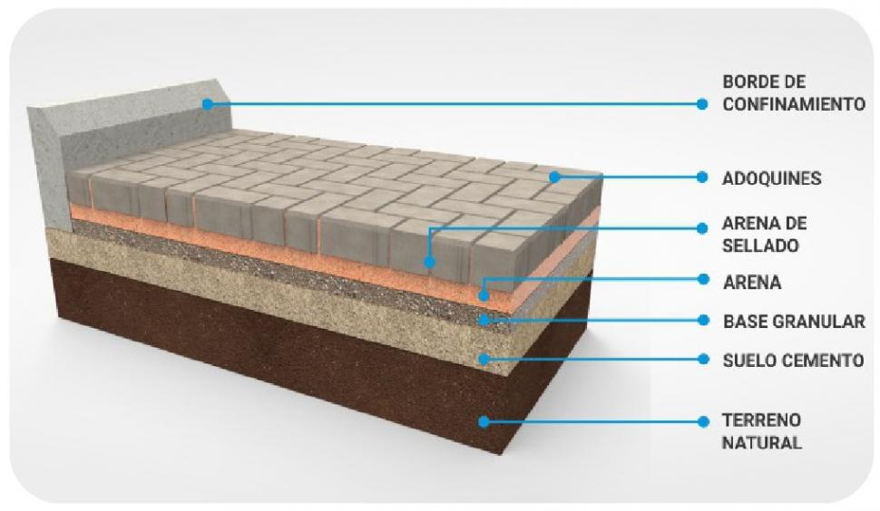

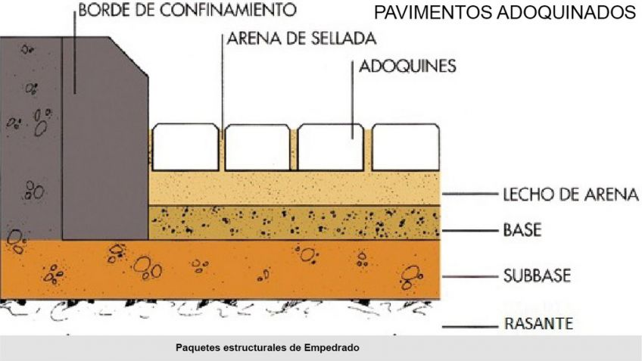
OBRA “EJECUCIÓN del PLAN GENERAL DE BACHEO 2021”
Planos de Planta de Ejecución de Obras
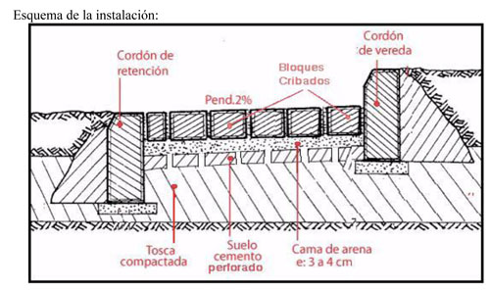
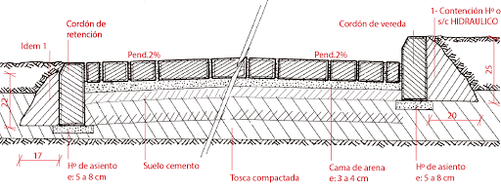

CERTIFICADO DE NO INUNDABILIDAD

La MUNICIPALIDAD DE VILLA ASCASUBI, CERTIFICA que las calles donde se realizará la OBRA EJECUCIÓN de ADOQUINADO y BACHEO de las CALLES del RADIO URBANO

NO SON INUNDABLES.-

Esta Certificación se extiende teniendo en cuenta las condiciones topográficas y de escurrimiento del área circundante, y la ausencia de registros de anegamiento que se hayan producido en los mismos.

Villa Ascasubi, 17 de Mayo de 2021

Fernando E. Salvi
Intendente Municipal
Villa Ascasubi – Córdoba

